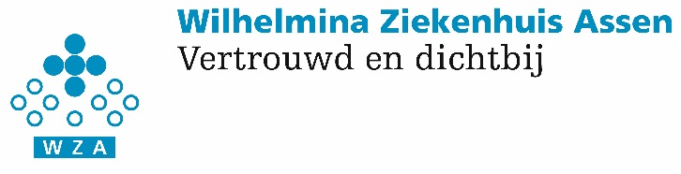

Overdrachtsdocument palliatieve zorg
Informatie voor de huisarts/specialist ouderengeneeskunde

Assen,

Aan de huisarts/specialist ouderengeneeskunde,

Om een betere transmurale afstemming van de palliatieve zorg te creëren, werkt het Wilhelmina Ziekenhuis Assen samen met het Consortium Ligare om proactieve zorgplanning te verbeteren. Uit diverse onderzoeken blijkt dat het vroegtijdig inschakelen van vakinhoudelijke expertise en het voeren van een proactief beleid op het gebied van palliatieve zorg ongeplande consulten en opnames in het ziekenhuis vermindert. Ook verhoogt de kwaliteit van de palliatieve zorg voor de patiënt.

In de bijlage vindt u een kopie van het overdrachtsdocument palliatieve zorg van uw patiënt.
Het origineel ging bij het ontslag uit het ziekenhuis mee en wordt door de patiënt beheerd.
Doel van dit document is het bieden van een overdracht, waarin de actuele situatie van uw patiënt ten tijde van ontslag wordt beschreven, met daarbij een overzicht van op dat moment te voorziene problemen. Omdat de situatie van de patiënt in de loop van de tijd zal veranderen, wordt u van harte uitgenodigd dit document aan te vullen of te wijzigen als de situatie daarom vraagt.

Na overlijden van de patiënt wordt het (aangepaste) overdrachtsformulier door de betrokken thuiszorgorganisatie ten behoeve van onderzoek verstuurd naar:
- secretariaatepz@umcg.nl
- per fax naar 050-3614862
- of per post naar:
UMCG
t.a.v. Expertisecentrum Palliatieve Zorg
onderzoek Ligare PZP
Huispostcode DA 11
Postbus 30.001
9700 RB Groningen

Mocht er geen thuiszorgorganisatie bij een patiënt betrokken zijn, dan wordt u vriendelijk verzocht het overdrachtsformulier naar bovengenoemd adres terug te sturen, waarvoor alvast onze hartelijke dank!

Voor informatie en vragen:
WZA palliatief team: 0592-325209

